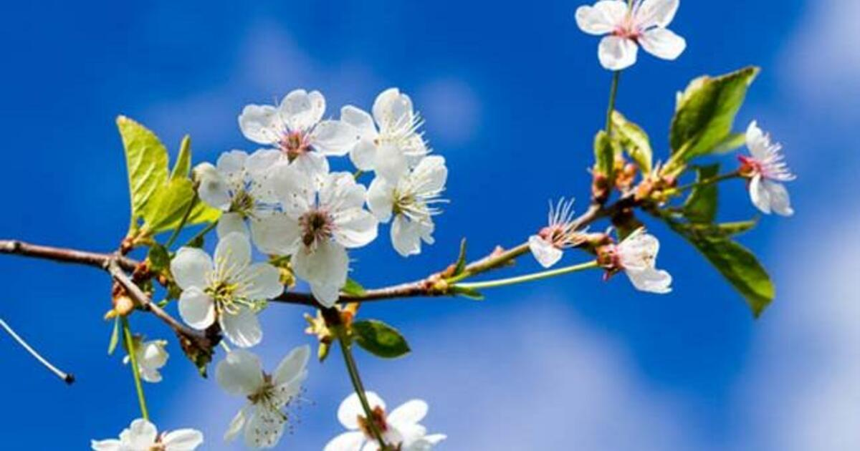

TRAKŲ RAJONO SAVIVALDYBĖS ADMINISTRACIJOS
ŠVIETIMO IR SPORTO SKYRIAUS 2026 M. GEGUŽĖS
MĖNESIO VEIKLOS PLANAS

Priemonės pavadinimas | Data, laikas | Atsakingi | Dalyviai | Vieta
Centralizuoto mokinių priėmimo kvietimų siuntimas | 1–15 d. | D. Vaičiūnė | CPIS administratoriai | Mokausi.lt
Savivaldybės tarybos sprendimų projektų rengimas | Iki 8 d. | Švietimo ir sporto skyriaus specialistai | Švietimo įstaigų vadovai | Švietimo ir sporto skyrius
Konsultacijos mokyklų atstovams dėl 2026–2028 m. strateginių planų parengimo | 2–31 d. | D. Dzigienė  Konsultantas | Mokyklų direktoriai ir pavaduotojai ugdymui | Švietimo ir sporto skyrius, konsultantas Mindaugas Kiznis mindaugas@konsultavimas.lt
Mokytojų praktinės veiklos stebėjimas ir vertinimas | 2–31 d. | Švietimo ir sporto skyriaus specialistai, mokyklų vadovai | Mokytojai, siekiantys įgyti mokytojo metodininko kvalifikacinę kategoriją | Mokyklos, kuriose yra įsakymais paskirti mokytojų praktinės veiklos vertintojai
Valstybinių brandos egzaminų I ir II dalių vykdymo grupių tvirtinimas | 4–15 d. | N. Šidlauskienė | Bendrojo ugdymo mokyklų vadovai, mokytojai | Švietimo ir sporto skyrius
Valstybinių brandos egzaminų pagrindinės sesijos vykdymo grupių narių mokymų grafikų sudarymas ir tvirtinimas | 4–25 d. | N. Šidlauskienė | VBE vyr. vykdytojai | Švietimo ir sporto skyrius
Lietuvių kalbos ir literatūros pagrindinio ugdymo pasiekimų patikrinimas | 7 d.  9.00 val. | Mokyklų, kuriose įgyvendinama pagrindinio ugdymo programa, direktoriai,  N. Šidlauskienė | 10 (II gimnazijos) klasės mokiniai | Mokyklos, kuriose įgyvendinama pagrindinio ugdymo programa
Matematikos pagrindinio ugdymo pasiekimų patikrinimas | 13 d.  9.00 val. | Mokyklų, kuriose įgyvendinama pagrindinio ugdymo programa, direktoriai,  N. Šidlauskienė | 10 (II gimnazijos) klasės mokiniai | Mokyklos, kuriose įgyvendinama pagrindinio ugdymo programa
Tautinių mažumų gimtosios kalbos (lenkų, rusų) pagrindinio ugdymo pasiekimų patikrinimas | 19 d.  9.00 val. | Mokyklų, kuriose įgyvendinama tautinių mažumų gimtosios kalbos (lenkų, rusų) pagrindinio ugdymo programa, direktoriai,  N. Šidlauskienė | 10 (II gimnazijos) klasės mokiniai | Mokyklos, kuriose įgyvendinama tautinių mažumų gimtosios kalbos (lenkų, rusų) programa
Vaikų socializacijos programų vertinimas | Iki 19 d. | D. Dzigienė | Vertinimo komisija | Švietimo ir sporto skyrius
Lėšų skyrimo vaikų socializacijos (vasaros poilsio) programoms vykdyti sutarčių derinimas ir pasirašymas | Iki 29 d. | D. Dzigienė | Finansuotų vaikų socializacijos (vasaros poilsio) programų vykdytojai | Švietimo ir sporto skyrius
Švietimo įstaigų direktorių pasitarimas | 29 d.  10.00 val. | D. Dzigienė | Švietimo įstaigų direktoriai | TEAMS
Mokinių ir buvusių mokinių, kuriems neleidžiama laikyti VBE II dalies, sužymėjimas NECIS | Iki 29 d. | Gimnazijų direktoriai | Už darbą su NECIS gimnazijose atsakingi asmenys | NECIS
Konsultacija–mokymai VBE pagrindinės sesijos pirmųjų ir antrųjų dalių vyr. vykdytojams ir administratoriams | 26 d.  14.30 val. | N. Šidlauskienė | VBE vyr. vykdytojai, administratoriai | TEAMS
Lietuvių kalbos ir literatūros (A, B) VBE II dalies vykdymo grupių narių mokymai | 28 d.  15.00 val. | J. Martyncevienė  V. Gustas  V. Lesauskienė  R. Blikertienė  D. Dzigienė | Egzamino vykdymo centrų administratoriai ir vykdytojai | TEAMS
Pastaba: Ekonomikos ir verslumo valstybinio brandos egzamino I dalies administratorių ir vykdytojų mokymai vyks birželio 1 d. 14.00 val. nuotoliniu būdu TEAMS platformoje (nuoroda bus išsiųsta į mokyklas).

OLIMPIADOS IR KONKURSAI

Priemonės pavadinimas | Data, laikas | Atsakingi | Dalyviai | Vieta
Trakų rajono savivaldybės bendrojo ugdymo mokyklų pradinių klasių mokinių meninio skaitymo konkursas | 5 d.  9.50 val. | D. Šidlauskienė  S. Stasiūnaitė Luskevičienė | Trakų rajono savivaldybės bendrojo ugdymo mokyklų pradinių klasių mokiniai (pagal nuostatus) | Trakų pradinė mokykla  (Birutės g. 42, Trakai)
Trakų rajono savivaldybės bendrojo ugdymo mokyklų ketvirtų klasių mokinių lietuvių kalbos konkursas „Aš moku rašyti“ (diktantas ir viktorina) | 5 d.  9.50 val. | D. Šidlauskienė  I. Nevedomskienė  A. Civilkienė | Trakų rajono savivaldybės bendrojo ugdymo mokyklų, Ukmergės Dukstynos pagrindinės mokyklos, Vilniaus ,,Žiburio“ pradinės mokyklos ketvirtų klasių mokiniai (pagal nuostatus) | Trakų pradinė mokykla  (Birutės g. 42, Trakai)
Mažųjų skaitovų konkursas | 8 d.  10.00 val. | A. Lukošiūtė-Aleksandravičienė | Trakų r. ikimokyklinio ir priešmokyklinio amžiaus vaikai | Trakų suaugusiųjų mokymo centras (Birutės g. 42, Trakai)
Anglų kalbos konkursas „Voices of nature“ | 20 d.  9.30 val. | N. Mickevičienė | Savivaldybės bendrojo ugdymo mokyklų 2 klasių mokiniai (po 2 mokinius iš mokyklos) | Rūdiškių gimnazija  (dalyvių registracija el. paštu: mickeviciene@yahoo.co.uk iki 2026-05-12 pagal konkurso nuostatų priedo formą)
SAVIVALDYBĖS TŪM KOMANDOS VEIKLA
Priemonės pavadinimas | Data, laikas | Atsakingi | Dalyviai | Vieta
TŪM veiklos plano įgyvendinimo ataskaitos rengimas | 05 mėn. | D. Dzigienė  TŪM mokyklų vadovai | TŪM programos mokyklų vadovai, koordinatoriai | TŪM mokyklos

KVALIFIKACIJOS TOBULINIMO RENGINIAI
Priemonės pavadinimas | Data, laikas | Atsakingi | Dalyviai | Vieta
„Skaitmeninio raštingumo kursai“ 80 akad. val. | 7 d.  15.00 val. | Trakų švietimo centras | Pedagogai | Nuotoliniu būdu

Skyriaus vedėja Dalia Dzigienė

